**Санкт-Петербургский национальный исследовательский университет**

**информационных технологий, механики и оптики **

Группа R32372 К работе допущен Студент Маркевич Павел Андреевич Работа выполнена Преподаватель Тропченко А. А. Отчет принят

Отчёт по практической работе №1322

1. **Цель работы и задача.**

Решить задачу максимально эффективным способом, используя известные структуры данных и алгоритмы, а также соблюдая ограничения по времени и по памяти.

1. **Текст программы.**

Исходный код программы доступен в следующем репозитории github (файл 1322.cpp): https://github.com/ghorik78/Algorithms-and-datastructures

1. **Описание алгоритма.**

В условии к задаче на самом деле описано преобразование Барроуза-Уилера. К нему существует и обратное, работающее за линейное время. Оно заключается в построении таблицы уникальных вхождений каждого символа в исходную строку, а также таблицы вхождений символа в каждую подстроку при последовательном итерировании её от начала до конца (посимвольно).

Из структур данных использовался только динамический массив (vector из языка C++).

1. **Выводы по работе.**

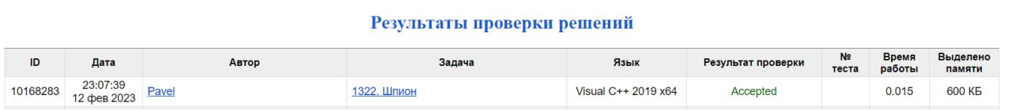

Подтверждение принятия решения системой

Решили поставленную задачу, соблюдая ограничения по времени и по памяти.